**Географско положение**

**Трудова дейност на хората**

Развиват се *растениевъдството* /**зеленчуци, лозя, овощни дървета, ориз, памук**/ и *животновъдството* /**говеда, свине, птици**/. Има предприятия за **преработка на зеленчуци и плодове** и предприятия за **производство на електроуреди, платове, дрехи.**

В Сакар и Странджа се отглеждат овце. Развива се дърводобивът.

**Горнотракийската низина**  се простира от Средна гора /на север/ до Родопите /на юг/. На югоизток достига до планината Сакар, а на изток до Бургаската низина. Тя е най-голямата низина на България.

**Планините Странджа и Сакар** се намират в Югоизточна България и са ниски планини. През СТранджа Преминава границата ни с Турция.

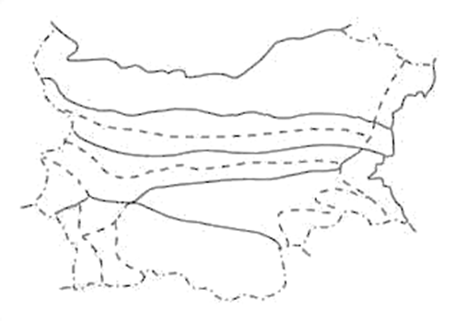

**ТРАКИЙСКО –**

**СТРАНДЖАНСКА**

**ОБЛАСТ**

**Селища**

**Природа**

**Пловдив–**разположен от двете страни на р.Марица; втори по население в страната; древен град и е носил различни имена: Филипопол, Пулпудева, Тримонциум и др.; произвеждат се метали, дрехи, обувки, консерви и др.;

Горнотракийската низина включва **Пловдивско , Пазарджишкото и Старозагорското поле.** Почвите са много плодородни. През Тракийската низина протичат реките **Марица /най-пълноводната река в България/ и Тунджа.** Природни изкопаеми – **въглища** /**използват се за добив на електроенергия.**

**Странджа** е обявена за **природен парк**, защото в нея виреят редки **уникални растения**. В нея има находища на **медна руда**.

провежда се международен панаир на промишлени стоки.

**Пазарджик–**индустриален център; оранжерии за производство на ранни зеленчуци

**Стара Загора–„**градът на липите“; парк „Аязмото“;

**Ямбол–**разположен на р.Тунджа; производство на изкуствени влакна, платове, машини; търговски и транспортен център

**Други селища - Димитровград, Нова Загора,**

**Малко Търново, Елхово, Свиленград и др.**